LARNACA
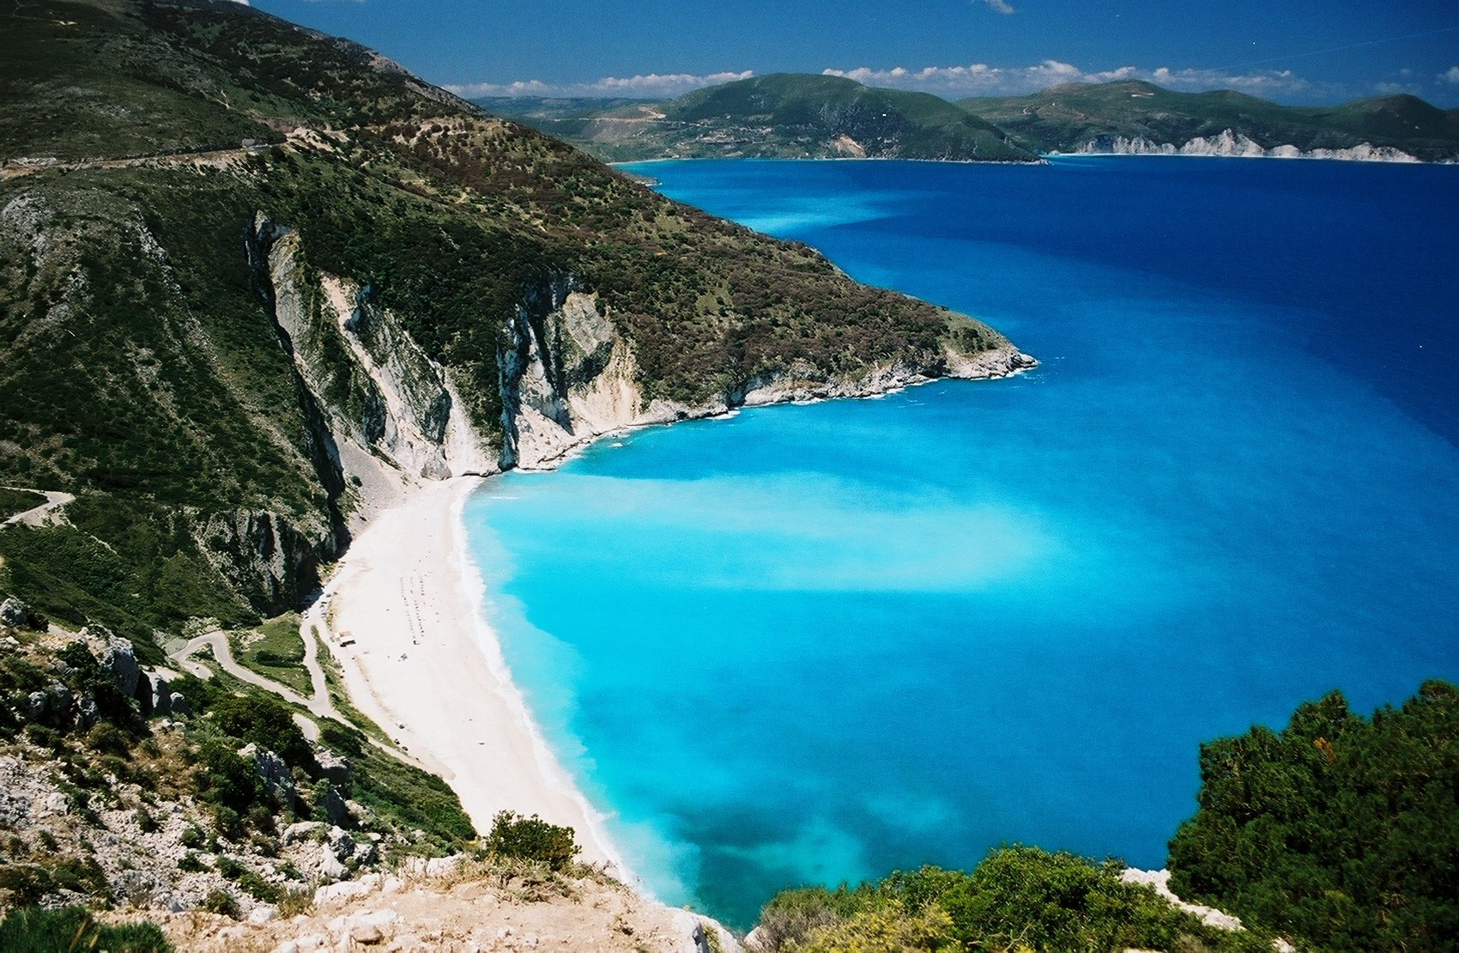
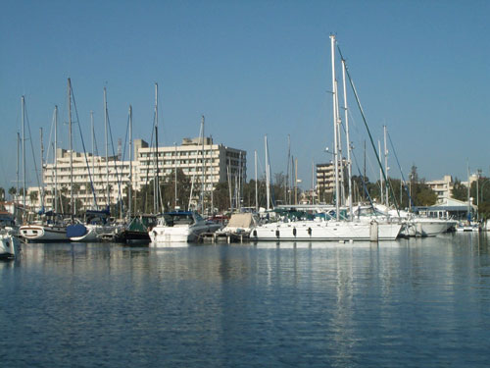
INSULA IUBIRII
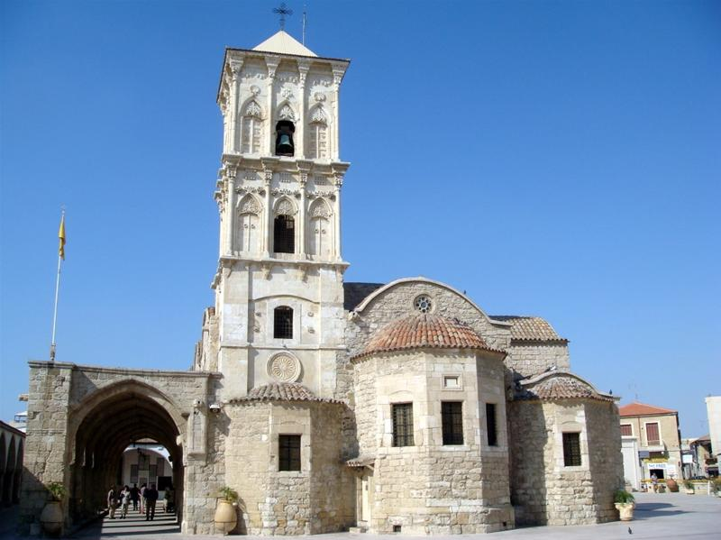
Larnaca este una dintre cele mai populare destinatii ale Ciprului. Cel mai mare port de pe coasta de sud est a insulei este, spun unii, cea mai potrivita destinatie pentru a intelege care sunt atributele ce fac din Cipru unul dintre cele mai vizitate locuri din spatiul mediteranean. Aici se afla o multime de plaje cu nisip alb iar apa azurie a marii se mentine calda pe tot parcursul anului.
Este unul dintre cele mai vechi orase din lume, este un oras al contrastelor deoarece chiar si in zonele cele mai moderne si mai recente poti gasi ceva din atmosfera antica. Totul este vechi si nou, antic si modern, plajele sunt acoperite de nisipurile cele mai fine iar apa este limpede.
Larnaca este cel mai vechi oras din Cipru. Spre deosebire de multe alte orase vechi din Cipru care au fost abandonate de catre locuitorii lor, Larnaca a existat si inca exista de mai bine de 6000 de ani.

Ce vizitam?
- St Lazarus Church
- Kition Archaeological – ramasitele uneie dintre cele mai importante regate vechi: Kition. A fost construita in secolul XIII BCH.
- Angeloktisti Church – biserica bizantina din acest loc este construita pe locul unde se afla o basilica crestina care a fost daramata.
- Fortul Larnaca – aici gasiti exponate din Kition si din Hala Sultan. Fortul a devenit de curand muzeu dar si centru cultural al orasului.
- Agia Phaneromeni
- Pierides Foundation Museum

Unde mancam?
- Megalos Pefkos ; Yin Yang Chinese Restaurant (mancaruri chinezesti) ; Alasio; Summer Queen ; Zephyros (preparate din peste); Casa Mia (specific italian); Pyla Restaurant (bucatarie traditionala); Romanzto Beach Restaurant; Dionyssos Restaurant ; Black Turtle ; Pizza Hut.

Unde facem cumparaturi?
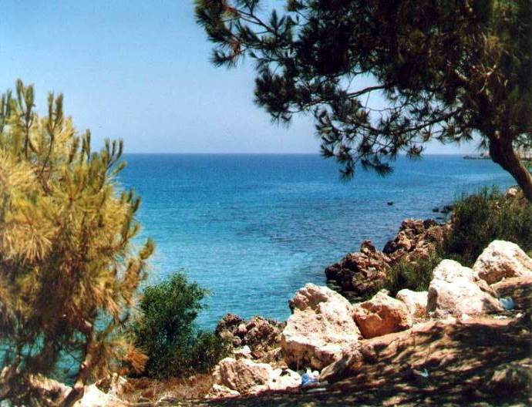
- A&A Ambizas ; Elegant Boutique ; Golden Paradise ; Crystal Silver Centre; Riva Boutique; Timinis Menswear.

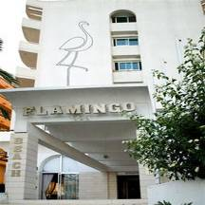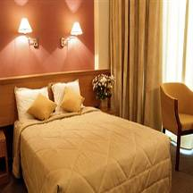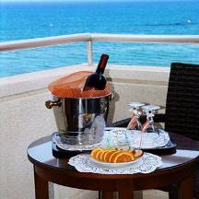

FLAMINGO 3*

www.flamingobeachhotel.com
152, Piale Pasha Avenue, 6028 Larnaca - Cyprus

Localizat in partea veche a orasului, aproape de aeroport (10 minute cu masina) hotelul se afla la o aruncatura de bat de plaja.

Facilitati hotel: bar, restaurant, schimb valutar, rent-a-car, coafor, masaj, parcare.

Facilitati camere: minibar, baie cu cada, tv satelit, telefon

Tarif (incepand de la):

* plecari din Cluj companie aeriana: Wizz Air
Loc in DBL
140 €
* tarif valabil in perioada Mai – Octombrie

Orar de zbor:
Cluj - Napoca 13:05 Larnaca 15:45
Larnaca 16:25 Cluj - Napoca 19:00

Tariful include:
- Cazare 3 nopti
- Mic dejun
- Transport avion dus-intors

Tariful nu include:
- Cazare noapte extra: de la 15 Eur/pers.
- Taxa de aeroport: aprox. 50 Eur/pers.
- Taxa de bagaj: aprox. 31 Eur/pers.
- Asigurare medicala

NOTA: Tarifele prezentate sunt orientative, acestea se pot modifica in functie de perioada si disponibilitatile in momentul rezervarii.

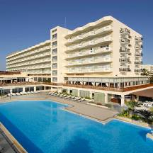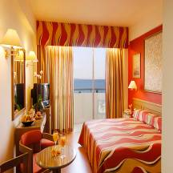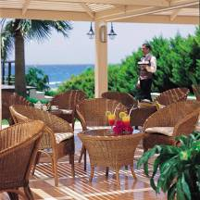

HOTEL LORDOS BEACH 4*

www.lordosbeach.com.cy
P.O. Box 40541, Larnaca 6305, Cyprus

Localizare: Lordos Beach Hotel este situat direct pe plaja Golfului din Larnaca si reprezinta locul ideal pentru vacanta dumneavoastra. Este la 10 minute de centrul orasului si la doar 20 minute de aeroportul din Larnaca.
Facilitati hotel: 6 restaurante si baruri, piscine exterioare construite in cascada, cu poduri si caderi de apa, jacuzzi exterior, mini - parc acvatic cu piscina si loc de joaca pentru copii, centru de sanatate, sauna, solar, masaj si sala de gimnastica, teren de tenis ( cu nocturna).
Facilitati camere: complet renovate si sunt echipate cu aer conditionat, telefon direct, minibar, radio, TV satelit, uscator de par, seif. Toate camerele au vedere la mare.

Tarif (incepand de la):
* plecari din Cluj companie aeriana: Wizz Air
Loc in DBL
210 €
* tarif valabil in perioada Mai – Octombrie

Orar de zbor:
Cluj - Napoca 13:05 Larnaca 15:45
Larnaca 16:25 Cluj - Napoca 19:00

Tariful include:
- Cazare 3 nopti
- Mic dejun
- Transport avion dus-intors

Tariful nu include:
- Cazare noapte extra: de la 39 Eur/pers.
- Taxa de aeroport aprox. 50 Eur/pers.
- Taxa de bagaj aprox. 31 Eur/pers.
- Asigurarea medicala

NOTA: Tarifele prezentate sunt orientative, acestea se pot modifica in functie de perioada si disponibilitatile in momentul rezervarii.
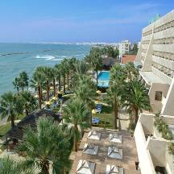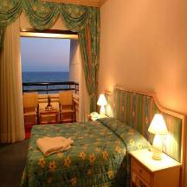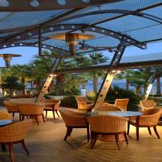
Palm Beach Hotel & Bungalows 4*

www.palmbeachhotel.com
Dekelia Road P.O. Box 40394, CY 6303, Larnaka, Cyprus

Localizare: Aproape de Aeroportul din Larnaca, dar si de centrul orasului, acest hotel luxos, cu gradinile sale largi si plaja privata asigura baza perfecta atat pentru calatorii de afaceri, cat si de placere.

Facilitati hotel: 6 restaurante si baruri, piscine exterioare construite in cascada, cu poduri si caderi de apa, jacuzzi exterior, miniparc acvatic cu piscina si loc de joaca pentru copii, centru de sanatate, sauna, solar, masaj si sala de gimnastica, teren de volei, teren de basket, camera pentru biliard, jocuri.
Facilitati camere: complet renovate si sunt echipate cu aer conditionat, telefon direct, minibar, radio, TV satelit, uscator de par, seif. Toate camerele au vedere la mare.

Tarif (incepand de la):
* plecari din Cluj companie aeriana: Wizz Air
Loc in DBL
235 €
* tarif valabil in perioada Mai – Octombrie

Orar de zbor:
Cluj - Napoca 13:05 Larnaca 15:45
Larnaca 16:25 Cluj - Napoca 19:00

Tariful include:
- Cazare 3 nopti
- Mic dejun
- Transport avion dus-intors

Tariful nu include:
- Cazare noapte extra: de la 47 Eur/pers.
- Taxa de aeroport aprox. 50 Eur/pers.
- Taxa de bagaj aprox. 31 Eur/pers.
- Asigurarea medicala

NOTA: Tarifele prezentate sunt orientative, acestea se pot modifica in functie de perioada si disponibilitatile in momentul rezervarii.

